习题4.2(P217)
4．求下列极限.
(4) 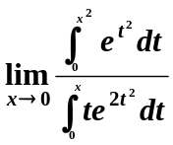 或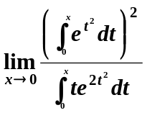（书中习题有错误）
解：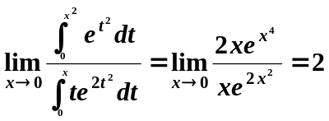
或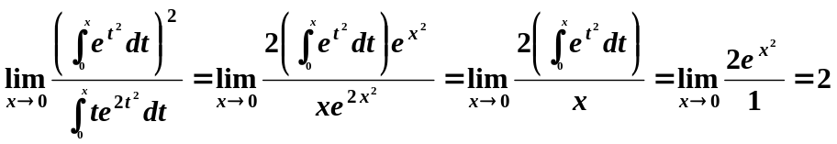

5．设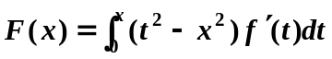，求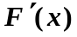
解：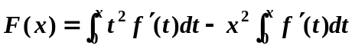，
则 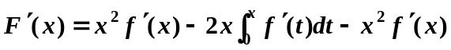

习题4.3(P236)
3. 求下列不定积分.
(4) 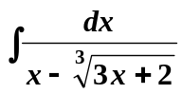
解: 